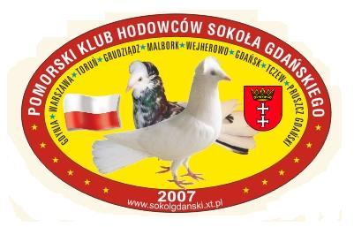  Gdańsk, 25 lutego 2025 r.

ZAPROSZENIE

                  Zarząd Trójmiejskiego Związku HGRDPOKiDZ działając zgodnie z  **§**16 REGULAMINU Pomorskiego Klubu Hodowców Sokoła Gdańskiego oraz Uchwałą nr 1/25 Zarządu Trójmiejskiego Związku HGRDPOKiDZ zwołuje Nadzwyczajne Walne Zebranie Członków Pomorskiego Klubu Hodowców Sokoła Gdańskiego na dzień 05 kwietnia 2025 r. o godz. 11:00 w Hotelu Falko w Rumi przy ul. Bolesława Chrobrego 1 z następującym porządkiem obrad :

           1. Otwarcie obrad.

           2. Wybór Komisji Skrutacyjnej.

           3. Wybór Przewodniczącego Nadzwyczajnego Walnego Zebrania członków Klubu.

           4. Wybór władz Klubu na podstawie **§**13 e. REGULAMINU Klubu.

           5. Zamknięcie obrad.

           Z poważaniem

Andrzej Bujak            Piotr Styczyński

  Prezes Związku         Sekretarz Zarządu

Otrzymują:

1. Zarząd TZHGRDPOKiDZ
2. Członkowie PKHSG